2010
NP105Zk Ústavní základy veřejné moci a její organizace
Předmět | Celkem studentů | Úspěšně | Průměr | A | B | C | D | E
NP105Zk | 56 | 100 % | 2.21 | 3 | 6 | 19 | 20 | 8

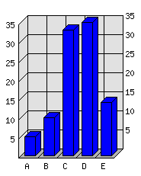

CNP105Zk Ústavní základy veřejné moci a její organizace
Předmět | Celkem studentů | Úspěšně | Průměr | C | D | E | F | -
CNP105Zk | 50 | 91 % | 2.75 | 9 | 14 | 22 | 4 | 1

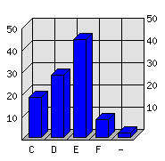

PrF: NP105Zk Ústavní základy veřejné moci a její organizace (podzim 2011) jiné předměty
Předmět | Celkem studentů | Úspěšně | Průměr | A | B | C | D | E | F | -
NP105Zk | 53 | 98 % | 1.72 | 21 | 9 | 6 | 7 | 6 | 1 | 3

NP105Zk Ústavní základy veřejné moci a její organizace
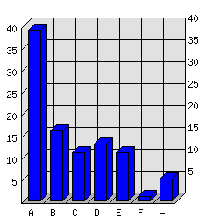

PrF: CNP105Zk Ústavní základy veřejné moci a její organizace (podzim 2011) jiné předměty

Předmět | Celkem studentů | Úspěšně | Průměr | A | B | C | D | E | F | -
CNP105Zk | 66 | 86 % | 2.49 | 7 | 7 | 10 | 9 | 20 | 8 | 5

CNP105Zk Ústavní základy veřejné moci a její organizace
